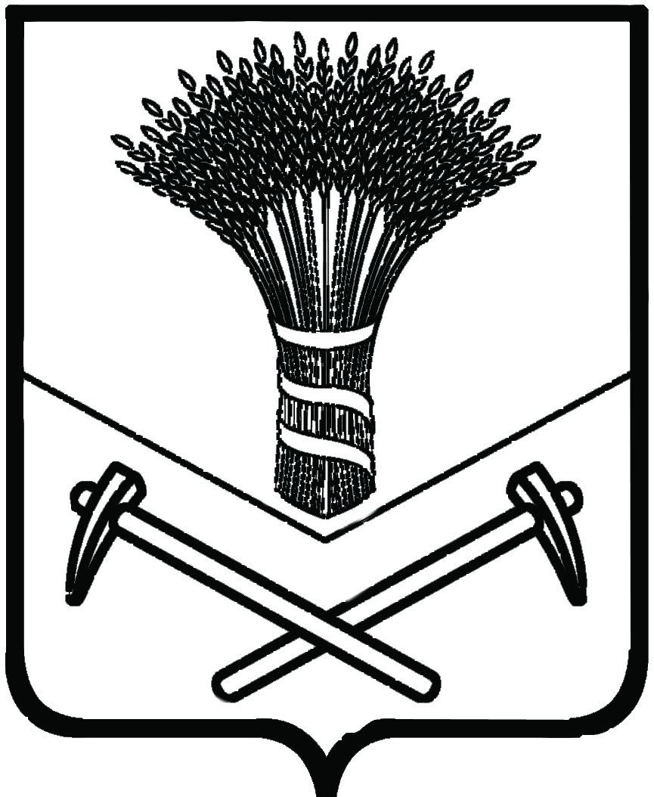
АДМИНИСТРАЦИЯ ХОРОЛЬСКОГО МУНИЦИПАЛЬНОГО ОКРУГА

ПОСТАНОВЛЕНИЕ

6 февраля 2024 г. с.Хороль № 153

О закреплении муниципальных образовательных учреждений Хорольского муниципального округа Приморского края, осуществляющих образовательную деятельность по образовательным программам дошкольного, начального общего образования, основного общего образования, среднего общего образования за территориями
Хорольского муниципального округа Приморского края

В соответствии с Федеральным законом от 6 октября 2003 г. №131-ФЗ «Об общих принципах организации местного самоуправления в Российской Федерации», Федеральным законом от 29 декабря 2012 г. №273-ФЗ «Об образовании в Российской Федерации», приказом Министерства образования и науки Российской Федерации от 15 мая 2020 г. №236 «Об утверждении Порядка приема на обучение по образовательным программам дошкольного образования», приказом Министерства образования и науки Российской Федерации от 2 сентября 2020 г. № 458 «Об утверждении Порядка приема на обучение по образовательным программам начального общего, основного общего и среднего общего образования», на основании Устава Хорольского муниципального округа Приморского края администрация Хорольского муниципального округа

ПОСТАНОВЛЯЕТ:

000153*

1. Закрепить:
1.1. Муниципальные общеобразовательные учреждения Хорольского муниципального округа Приморского края за территориями Хорольского муниципального округа Приморского края (приложение № 1).
1.2. Муниципальные образовательные учреждения Хорольского муниципального округа Приморского края, осуществляющие образовательную деятельность по образовательным программам дошкольного образования, за территориями Хорольского муниципального округа Приморского края (приложение № 2).
2. Признать утратившими силу пункты 1, 1.1., 1.2. постановления администрации Хорольского муниципального округа от 1 марта 2023 г. №334 «О закреплении муниципальных образовательных организаций Хорольского муниципального округа, осуществляющих образовательную деятельность по образовательным программам дошкольного, начального общего образования, основного общего образования, среднего общего образования за территориями Хорольского муниципального округа».
3. Муниципальным образовательным учреждениям Хорольского муниципального округа Приморского края разместить на своих информационных стендах и официальном сайте в информационно-телекоммуникационной сети «Интернет» настоящее постановление не позднее 15 марта 2024 г.
4. Муниципальным общеобразовательным учреждениям Хорольского муниципального округа Приморского края с целью проведения организованного приема граждан в первый класс разместить на информационном стенде, на официальном сайте в сети «Интернет», в средствах массовой информации (в том числе электронных) информацию о:
количестве мест в первых классах не позднее 10 календарных дней с момента издания настоящего постановления;
наличии свободных мест в первых классах для приема детей, не проживающих на закрепленной территории, не позднее 5 июля 2024 г.
5. Руководителю МБОУ школы №2 с.Хороль Федосовой Е.А. обеспечить подвоз учащихся, обучающихся по программам среднего общего образования в МБОУ школу №1 с.Хороль, в соответствии с режимом работы данного учреждения.
6. Постановление обнародовать путем размещения его полного текста на информационном стенде в здании администрации Хорольского муниципального округа, расположенном по адресу: Ленинская ул., д.51, с.Хороль Приморского края, а также разместить его на официальном сайте администрации Хорольского муниципального округа в информационно- телекоммуникационной сети «Интернет».
7. Постановление вступает в силу со дня его обнародования.
8. Контроль за исполнением постановления возложить на и.о. начальника управления образования администрации Хорольского муниципального округа Козлову Н.В.

Глава Хорольского муниципального  округа - глава администрации  муниципального округа | А.А. Губайдуллин

Приложение № 1

к постановлению администрации Хорольского муниципального округа
от 6 февраля 2024 г. № 153

ПЕРЕЧЕНЬ
муниципальных общеобразовательных учреждений Хорольского муниципального округа Приморского края, закрепленных за территориями Хорольского муниципального округа Приморского края

№  п/п |  | Наименование закрепленного муниципального общеобразовательного учреждения Хорольского муниципального округа Приморского края | Территория  Хорольского муниципального округа  Приморского края
1. |  | муниципальное бюджетное общеобразовательное учреждение «Средняя общеобразовательная школа №1 имени В.М. Пучковой» с.Хороль Хорольского муниципального округа Приморского края | село Хороль:  ул.Арсеньева, ул.В.Бонивура, ул.Высокая, ул.Восточная, ул.Гагарина, ул.Горького, ул.Дзержинского, ул.Заводская, ул.Заречная, ул.Зелёная,  ул.Калининская (№2, 4, 6, 8, 10, 12),  ул.Кирова, ул.Колхозная, ул.Осенняя,  ул.Комсомольская с №1-48, ул.Крупская, ул.Котовского, ул.Красноармейская,  ул.Ленинская (с №1 -114), ул.Лесная,  ул.Луговая (с №1-21, № 23, 25, 27, 29, 31, 33), ул.Максима Пугача, ул.Некрасова,  ул.Мелиораторов, ул.Парковая,  ул.Октябрьская, ул.Первомайская,  ул.Пушкинская, Садовая, Советская, переулок ул.Советский, ул.Строителей, ул.Танцуренко,  ул.Фадеева с №1-17, №29, с №31-49,  ул.Чапаева, ул.Чкалова, ул.Юбилейная, ул.Южная, ул.Ярового;  село Новобельмановка.
2. |  | муниципальное бюджетное общеобразовательное учреждение «Средняя общеобразовательная школа №1 имени В.М. Пучковой» с.Хороль Хорольского муниципального округа Приморского края (на уровне среднего общего образования для обучающихся, получивших основное общее образование в МБОУ школа №2 с.Хороль и проживающих на указанной территории) | село Хороль:  ул.Городок-5,  ул.Лазо,  ул.Новая площадка,  ул.Старая площадка,  ул.Сиротина;  железнодорожная станция Хорольск;  село Ленинское;  село Старобельмановка.
3. | муниципальное бюджетное общеобразовательное учреждение «Основная общеобразовательная школа №2» с.Хороль Хорольского муниципального округа Приморского края |  | село Хороль:  ул.Городок-5, ул.Космонавтов, ул.Лазо, ул.Матросова, ул.Новая площадка, ул.Старая площадка, ул.Сиротина;  железнодорожная станция Хорольск;  село Ленинское;  село Старобельмановка.
4. | муниципальное бюджетное общеобразовательное учреждение «Средняя общеобразовательная школа №3» с.Хороль Хорольского муниципального округа Приморского края |  | село Хороль:  ул.Полтавская, ул.Березовая, ул.Весенняя, ул.Степная, ул.Солнечная, ул.Молодежная, ул.Вишневая, ул.Волочаевская,  ул.Цветочная, ул.Сибирцева, ул.Фрунзе,  ул.Комсомольская с №48-82 (четная сторона), с №72-125 (нечетная сторона), ул.Калининская с №17-118 (четная сторона), вся нечетная сторона,  ул.Блюхера, ул.Мира, ул.Юркова, ул.Решетникова, ул.Щорса,  ул.Ленинская с №126-162 (четная сторона), с №95-135 (нечетная сторона),  ул.Луговая с №22-111,  ул.Фадеева с №20-30,  ул.Кипарисова, ул.Кирзаводская;  село Луговой.
5. | муниципальное бюджетное общеобразовательное учреждение «Средняя общеобразовательная школа №3» с.Хороль Хорольского муниципального округа Приморского края (на уровне среднего общего образования для обучающихся, получивших основное общее образование в МКОУ школа с.Поповка, МБОУ школа №2 с.Хороль и проживающих на указанной территории) |  | село Поповка;  село Лукашевка;  село Хороль:  ул.Космонавтов,  ул.Матросова.

6. |  | муниципальное казенное общеобразовательное учреждение «Основная общеобразовательная школа» с.Поповка Хорольского муниципального округа Приморского края | село Поповка;  село Лукашевка.
7. | муниципальное казенное общеобразовательное учреждение «Средняя общеобразовательная школа» с.Лучки Хорольского муниципального округа Приморского края. |  | село Лучки;  село Березовка;  село Малые Лучки.
8. | муниципальное казенное общеобразовательное учреждение «Средняя общеобразовательная школа имени Героя Советского Союза И.И.Юркова» с.Сиваковка Хорольского муниципального округа Приморского края |  | село Сиваковка;  село Петровичи.
9. | муниципальное бюджетное общеобразовательное учреждение «Средняя общеобразовательная школа» пгт.Ярославский Хорольского муниципального округа Приморского края |  | пгт.Ярославский;  село Дальзаводское;  микрорайон Экспедиция пгт.Ярославский;  село Камышовка.
10. | муниципальное бюджетное общеобразовательное учреждение «Средняя общеобразовательная школа» пгт.Ярославский Хорольского муниципального округа Приморского края (на уровне среднего общего образования для обучающихся, получивших основное общее образование в МКОУ школа с.Вознесенка и проживающих на указанной территории) |  | село Вознесенка.
11. | муниципальное казенное общеобразовательное учреждение «Средняя общеобразовательная школа» с.Благодатное Хорольского муниципального округа Приморского края |  | село Благодатное;  село Приозёрное.

12. | муниципальное казенное общеобразовательное учреждение «Средняя общеобразовательная школа» с.Прилуки Хорольского муниципального округа Приморского края. | село Прилуки;  село Усачевка.
13. | муниципальное казенное общеобразовательное учреждение «Основная общеобразовательная школа» с.Вознесенка Хорольского муниципального округа Приморского края | село Вознесенка.
14. | муниципальное казенное общеобразовательное учреждение «Средняя общеобразовательная школа» с.Новодевица Хорольского муниципального округа Приморского края | село Новодевица;  село Стародевица.

Приложение № 2

к постановлению администрации Хорольского муниципального округа
от 6 февраля 2024 г. № 153

ПЕРЕЧЕНЬ
муниципальных образовательных учреждений Хорольского муниципального округа Приморского края, осуществляющих образовательную деятельность по образовательным программам дошкольного образования, закрепленных за территориями Хорольского муниципального округа Приморского края

№ п/п | Наименование  закрепленной муниципальной образовательной организации Хорольского муниципального округа Приморского края, осуществляющей образовательную деятельность по образовательным программам дошкольного образования | Территория  Хорольского муниципального округа  Приморского края
1 | 2 | 3
1. | муниципальное бюджетное дошкольное образовательное учреждение детский сад общеразвивающего вида №5 «Аленушка» с.Хороль Хорольского муниципального округа Приморского края | село Хороль:  ул. Дзержинского, ул.Юбилейная,  ул.Советская,  ул.Советский переулок,  ул.Осенняя,  ул.Ленинская с №1-100,  ул.Пушкинская, ул.Котовского,  ул.Кирова, ул.Лесная,  ул.Октябрьская,  ул.Сиротина, ул.В.Бонивура,  ул.Южно-Ленинская,  ул.Крупской, ул.Ярового,  ул.Городок-5, д. №14,15,16,17,  ул.Матросова, ул.Лазо,  ул.Новая Площадка,  ул.Старая Площадка;  село Прилуки;  село Усачевка.
2. | муниципальное бюджетное дошкольное образовательное учреждение детский сад общеразвивающего вида №9 пгт.Ярославский Хорольского муниципального округа Приморского края | поселок Ярославский:  ул.Комсомольская,  ул.Куйбышева с №70-128,  ул. им.Недорезова, ул.Нижняя,  ул.Олега Кошевого,  ул.проспект Ленина,  ул.Советская,  ул.Строителей с №38-65,  ул.Трудовая,  ул.Центральная, ул.Чапаева,  ул.Юбилейная с №34-64,  ул.Ярославская,  ул.3-я Парковая,  ул.Ленинская с №9-20,  ул.Ломоносова с №26-30, №36, №38, ул.Школьный проезд №2, 6, 7, 11,  ул.Матросова №19-20,  ул.Школьный проезд №2,6,7,11;  село Лучки,  село Березовка,  село Малые Лучки,  село Камышовка,  село Малая Ярославка.
3. | муниципальное бюджетное дошкольное образовательное учреждение центр развития ребенка-детский сад №12 «Светлячок» пгт.Ярославский Хорольского муниципального округа Приморского края | поселок Ярославский:  ул.Куйбышева с №1-69, ул.Лазо,  ул.Ленинская №1,3,4,  ул.Ломоносова №2,4,7,9,11,14,15,16,  ул.Матросова №6,8,11,14,15,18,  ул.Мичурина с №3-18,  ул.Партизанская, ул.Садовая,  ул.Светланская,  ул.Школьный проезд №4,8,10,  ул.Юбилейная с №3-33,  ул.1-я Парковая с №1-11;  село Дальзаводское.
4. | муниципальное казенное дошкольное образовательное учреждение центр развития ребенка-детский сад №15 «Солнышко» с.Хороль Хорольского муниципального округа Приморского края | село Хороль:  ул.Городок-5, с №3-12,  ул.Некрасова, ул.Чкалова, ул.Восточная,  ул.им. Максима Пугача, ул.Арсеньева, ул.Луговая №1,3,5,7,9,11,23,  ул.Ленинская с №110-162 (четная  сторона), с №101-179 (нечетная  сторона),  ул.Чапаева с №14 и до конца,  ул.Высокая,  ул.Городок-5, с №3-12;  село Старобельмановка;  село Луговое.

5. | муниципальное бюджетное дошкольное образовательное учреждение детский сад общеразвивающего вида №23 с.Сиваковка Хорольского муниципального округа Приморского края | село Сиваковка,  село Петровичи,  село Новодевица,  село Стародевица,  село Благодатное,  село Новобельмановка,  село Приозерное.
6. | муниципальное бюджетное дошкольное образовательное учреждение детский сад общеразвивающего вида №26 «Ягодка» пгт.Ярославский Хорольского муниципального округа Приморского края | поселок Ярославский:  ул.Арсеньева, ул.Баневура,  ул.Ватутина, ул.Геологическая,  железнодорожный разъезд 12 км,  ул.Заречная, ул.Известковая,  ул.Лесная, ул.Малиновского,  ул.Маяковского,  ул.Мичурина с №19-34,  ул.Некрасова,  ул.Октябрьская,  ул.Островского, ул.Партизанская,  ул.Пионерская, ул.Пограничная,  ул.Пушкина, ул.Разведочная,  ул.Сибирцева, ул.Спортивная,  ул.Строителей с №2-37, ул.Суханова,  ул.Чернышевского, ул.Школьная,  ул.Школьный проезд №1,3,5,  ул.1-я Парковая с №12-22,  ул.2-я Парковая с №13-23,  ул.Матросова №12,  ул.Ленинская №4;  село Вознесенка.
7. | муниципальное бюджетное дошкольное образовательное учреждение центр развития ребенка-детский сад №27 «Радуга» с.Хороль Хорольского муниципального округа Приморского края | село Хороль:  ул.Степная, ул.Солнечная,  ул.Молодежная, ул.Полтавская,  ул.Березовая, ул.Вишневая,  ул.Волочаевская, ул.Цветочная,  ул.Сибирцева, ул.Весенняя, ул.Фрунзе,  ул.Кирзаводская, ул.Яблочная,  ул.Горького,  ул.Комсомольская с №50-82 (четная сторона), №33 и до конца (нечетная сторона),  ул.Калининская, ул.Блюхера, ул.Юркова,  ул.Луговая №29,31,33, с №22-111, ул.Фадеева с №19-30,  ул.Садовая, ул.Кипарисова,  ул.Заводская, ул.Зеленая, ул.Колхозная;  село Поповка;  село Лукашевка.
8. | муниципальное бюджетное дошкольное образовательное учреждение детский сад общеразвивающего вида №32 «Сказка» с.Хороль Хорольского муниципального округа Приморского края | село Хороль:  ул.Первомайская,  ул.Мира,  ул.Щорса,  ул.Космонавтов №10,11,13,18,  ул.Решетникова,  ул.Фадеева с №1-17, №29, с №31-49, ул.Красноармейская,  ул.Комсомольская с №1-48,  ул.Танцуренко,  ул.Мелиораторов,  ул.Заречная,  ул.Гагарина,  ул.Строителей,  ул.Чапаева с №2-13,  ул.Луговая №13,15,17,19,21,25,27;  станция Хорольск;  село Ленинское.

